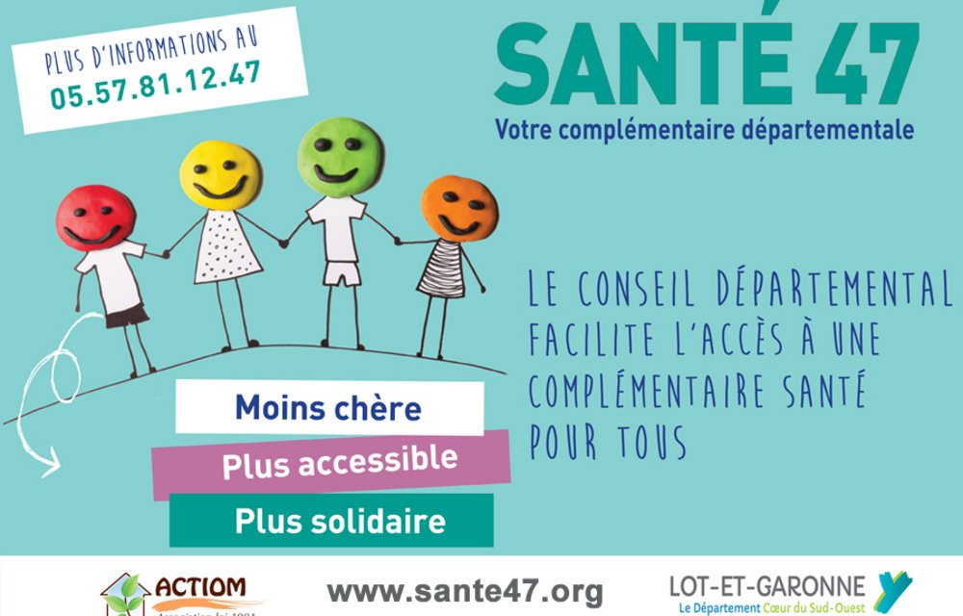

Chef de file de l’action sociale, le Conseil départemental a lancé en 2019 le dispositif Santé 47, une complémentaire santé départementale, en partenariat avec l’association Actiom (Actions de mutualisation pour l’amélioration du pouvoir d’achat).
Accessible à tous, Santé 47 a deux objectifs : lutter contre le renoncement aux soins pour raisons financières, et augmenter le pouvoir d’achat des Lot-et-Garonnais grâce aux économies réalisées sur les cotisations mensuelles.
Les offres ont été négociées auprès de 3 Mutuelles et proposent 7 niveaux de garanties pour répondre aux attentes de chacun :
- 5 niveaux contrats responsables (incluant le 100% santé, qui correspond à la prise en charge intégrale des équipements en optique, auditif et dentaire avec conditions),
- 2 niveaux contrats non-responsables, pour permettre des contrats à tarifs très modérés.
Pour toutes demandes d’informations (offres, devis, prise de rendez-vous, suivi...), un seul numéro : 05 57 81 12 47, du lundi au vendredi, de 9 h à 18 h.
Plaquettes d’informations disponibles à la mairie.
Site internet : www.sante47.org

